2013年上期八年级数学竞赛试题

满分 100分 考试时间：90分钟
题号 | 一 | 二 | 三（21） | 三（22） | 三（23） | 三（24） | 总分
得分

一、选择题（每小题3分，共30分）
1.等式$x<\frac{1}{x}$的解是 （ ）
A. $x<−1$或$x>1$ B. $−1<x<0$或$0<x<1$
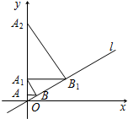
C. $x<−1$或$−1<x<0$ D.$x<−1$或$0<x<1$
2. 如图，已知直线l：y=Error: Reference source not foundx，过点A（0，1）作y轴的垂线交直线l于点B，过点B作直线l的垂线交y轴于点A₁；过点A₁作y轴的垂线交直线l于点B₁，过点B₁作直线l的垂线交y轴于点A₂；…；按此作法继续下去，则点A₄的坐标为（ ）
A.（0，64） B.（0，128） C.（0，256） D.（0，512）
3.拿一张正方形的纸按右图所示沿虚线连续对折后剪去带直角的部分，然后打开后的形状是（ ）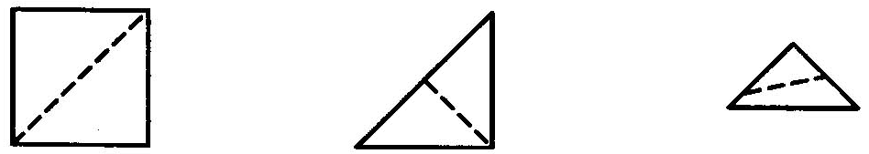
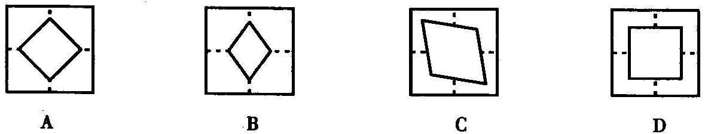
4. 化简$\left(3+1\right)\left(3^{2}+1\right)\left(3^{4}+1\right)\left(3^{8}+1\right)$得（ ）
A.${\left(3^{8}+1\right)}^{2}$ B.${\left(3^{8}−1\right)}^{2}$ C.$3^{\text{16}}−1$ D.$\frac{1}{2}\left(3^{\text{16}}−1\right)$
5. 已知a= —,b= —,c= —,
则abc=（ ）
A. -1 B. 3 C. -3 D. 1
6. 若关于x的方程$\left|\left|x−3\right|−1\right|=a$有三个整数解，则$a$的值是（ ）
A.3 B.2 C.1 D.0
7. 如果三角形的三边a、b、c适合a²(b－c)＋b²(c－a)＋c²(a－b)＝0，那么△ABC的形状是（ ）
A . 直角三角形 B . 等腰三角形 C . 等腰直角三角形 D . 等边三角形

8. 已知AB=AC，AE=AF，BE与CF交于点D，则①△ABE≌△ACF
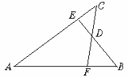
②△BDF≌△CDE ③D在∠BAC的平分线上，以上结论中，正确的是（ ）
A.只有① B.只有② C.只有①和② D.①，②与③
9. 小芳和爸爸、妈妈三人玩跷跷板，三人的体重一共有150千克，爸爸坐在跷跷板的一端；体重只有妈妈一半的小芳和妈妈一同坐在跷跷板的另一端。这时，爸爸的那一端仍然着地。请你猜一猜小芳的体重应小于（ ）
A.49千克 B.50千克 C.24千克 D.25千克
10. 如图，将一张正方形纸片剪成四个小正方形，得到4个小正方形，称为第一次操作；然后，将其中的一个正方形再剪成四个小正方形，共得到7个小正方形，称为第二次操作；再将其中的一个正方形再剪成四个小正方形，
共得到10个小正方形，称为第三次操作；...，根据以上操作，
若要得到2011个小正方形，则需要操作的次数是. （ ）
A.669 B.670 C.671 D.672

二、填空题（每空3分，共30分）
11、已知$3a=4b$，则$\frac{2a^{2}−3\text{ab}+b^{2}}{a^{2}−b^{2}}$＝___________。
12、若$a+b=7$，$\text{ab}=\text{12}$，则$\frac{a^{2}+b^{2}}{\text{ab}}$＝___________。
13、一次函数y= —3x + 2的图像不经过第 象限.
14、下列每个图是由若干个圆点组成的形如四边形的图案，当每条边（包括顶点）上有个圆点时，图案的圆点数为.
按此规律推断关于的关系式为：________.
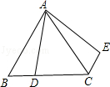
15、正五边形广场ABCDE的周长为2000米．甲、乙两人分别从A、C两点同时出发，沿A→B→C→D→E→A→…方向绕广场行走，甲的速度为50米/分，乙的速度为46米/分．那么出发后经过_____ _分钟，甲、乙两人第一次行走在同一条边上．

16、如图，在等边三角形ABC中，AB=6，D是BC上一点，且BC=3BD，$Δ$ABD绕点A旋转后得到$Δ$ACE，则CE的长度为 ________。

17、已知x²+kxy+64y²是一个完全式，则k的值是
18、若关于x的不等式组有实数解，则a的取值范围是
3x－a＞5
2x＞3x－3
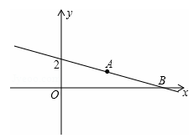
19、如图，直线y=kx+b经过A（3，1）和B（6，0）两点，则不等式组0＜kx+b＜x的解集________。
20、两个正整数x和y的最大公约数是4，最小公倍数
是20，则_______。
三、解答题（每小题10分，共40分）
21、计算

22、先化简，再求值：$\frac{x}{x+2}−\frac{x^{2}+2x+1}{x+2}÷\frac{x^{2}−1}{x−1}$，其中$x=\sqrt{3}−2$。

23、如图，四边形ABCD是边长为a的正方形，点G，E分别是边AB，BC的中点，∠AEF=90º，且EF交正方形外角的平分线CF于点F.
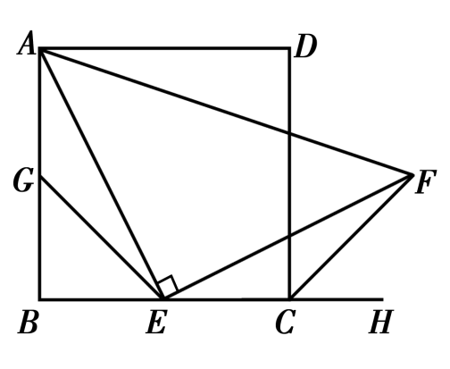
(1) 证明：△AGE≌△ECF；（5分）
(2) 求△AEF的面积.（5分）

24、一次函数y=kx＋b的图象与x、y轴分别交于点A(2，0)，B(0，4).
(1)求该函数的解析式；(4分)
(2)O为坐标原点，设OA、AB的中点分别为C、D，P为OB上一动点，求PC＋PD的最小值，并求取得最小值时P点的坐标.（6分）

